
Weekly Review 2010年03月08日 第200期
期
交银精选累计净值增长率走势图  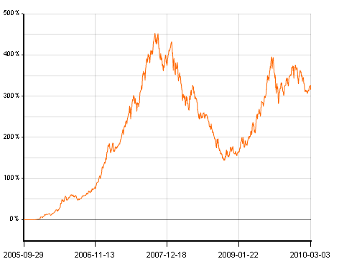  交银稳健累计净值增长率走势图  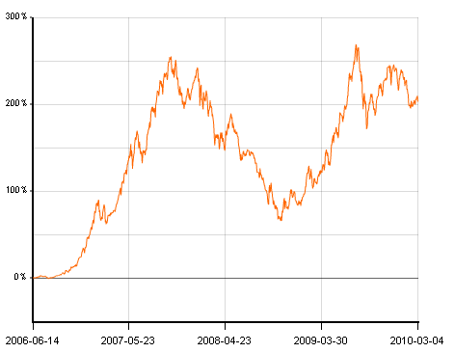  交银成长累计净值增长率走势图  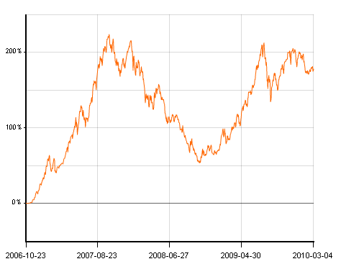  交银蓝筹累计净值增长率走势图  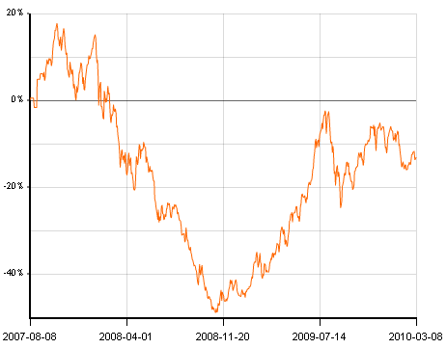  交银环球累计净值增长率走势图  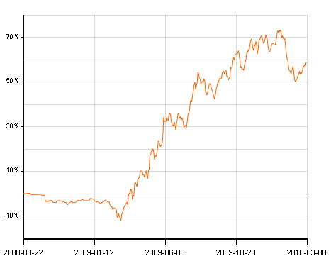  交银增利(A/B)累计净值增长率走势图  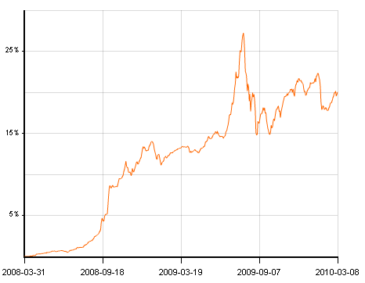  交银增利(C)累计净值增长率走势图  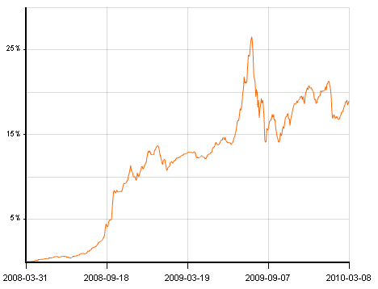  交银保本累计净值增长率走势图  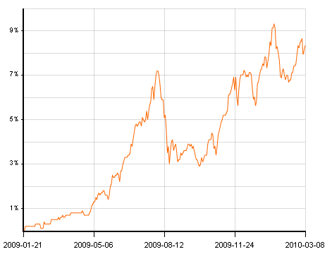  交银先锋累计净值增长率走势图  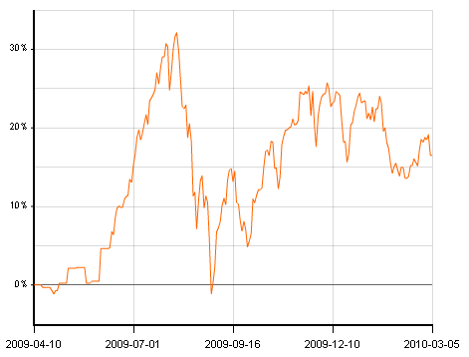  180公司治理ETF累计净值增长率走势图  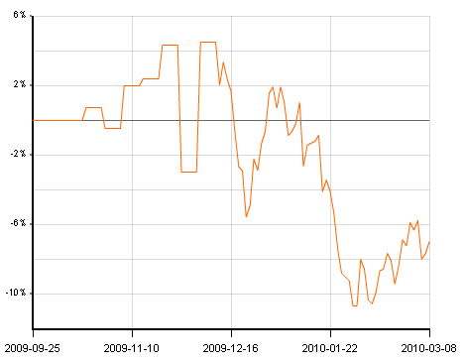  交银治理累计净值增长率走势图  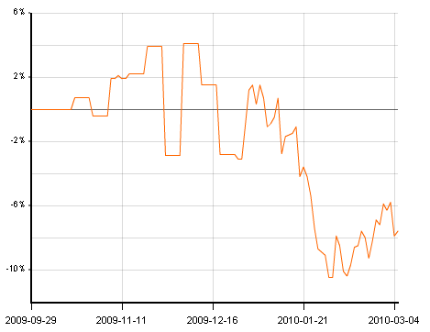  旗下基金一周净值  数据来源：财汇资讯  贷款与投资  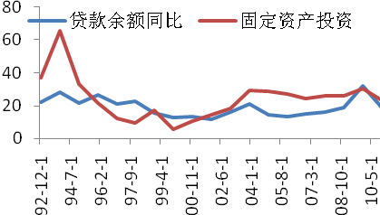  数据来源：Wind资讯 交银施罗德基金  M2、GDP与CPI  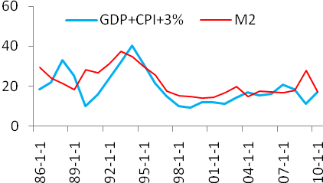  数据来源：Wind资讯  美国本周公布经济指标一览—2010/03/05  数据来源： Bloomberg, 交银施罗德基金  美国ISM制造业、服务业PMI  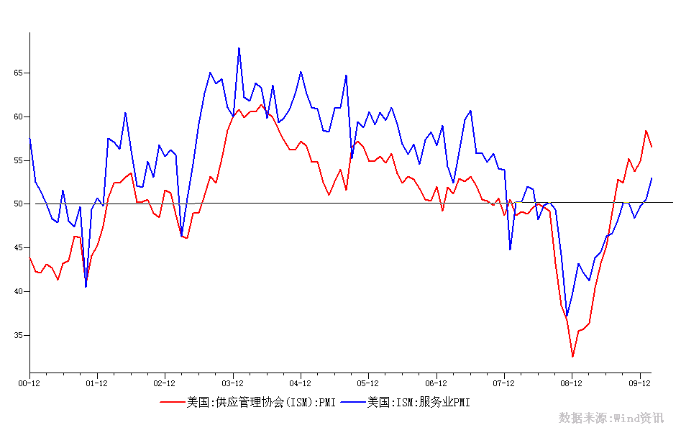  数据来源：Wind资讯, 交银施罗德基金  2000.12-2009.12  美国失业率、新增非农就业  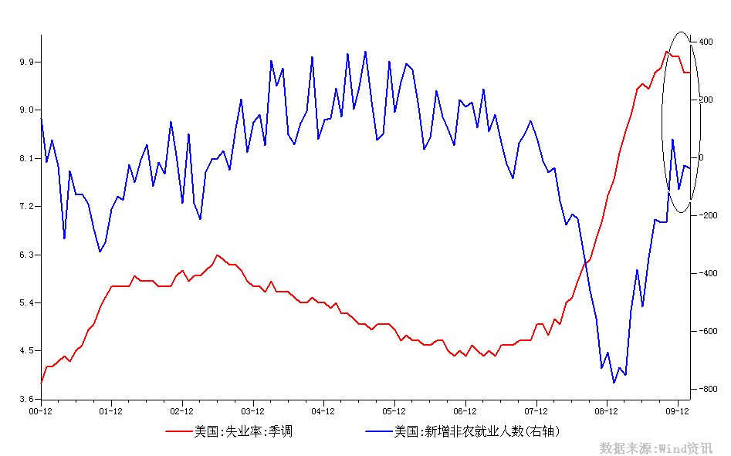  数据来源：Wind资讯, 交银施罗德基金  2000.12-2009.12  下周预公布的重要经济指标一览  数据来源： Bloomberg, 交银施罗德基金  公开市场操作  数据来源：Wind资讯  2010.02.08-2010.02.14  2010.02.22-2010.02.28  银行间国债各关键年限收益率变化  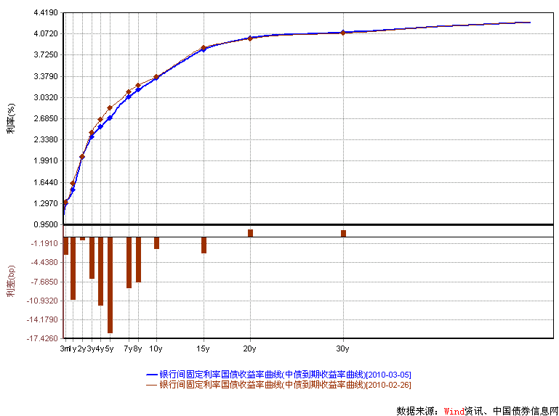  数据来源：Wind资讯，中国债券信息网  货币市场利率走势  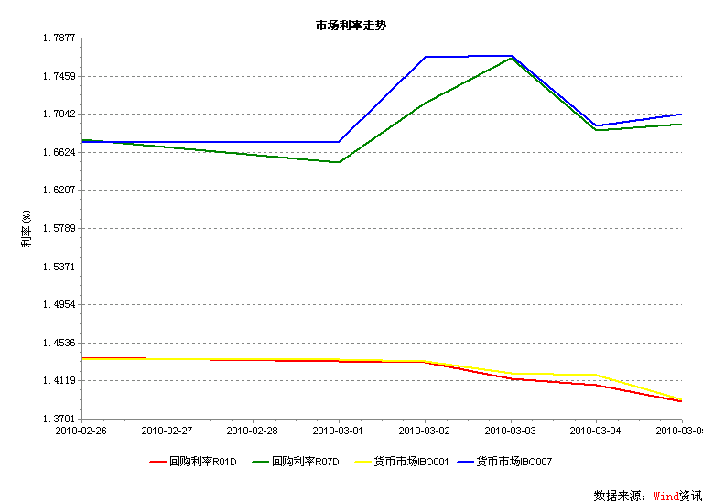  数据来源：Wind资讯2010.02.26-2010.03.05  AAA企业债收益率曲线形变  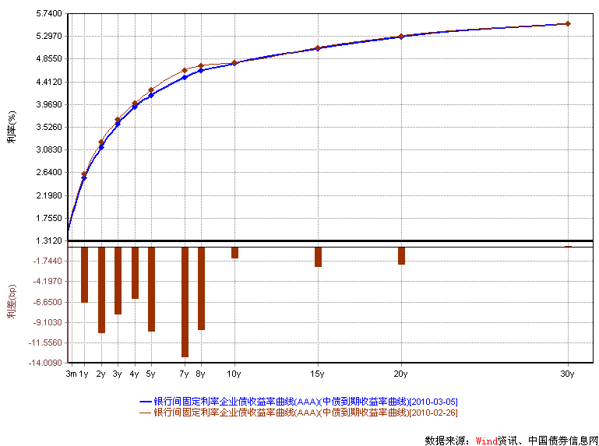  数据来源：Wind资讯，中国债券信息网  美国国债收益率曲线  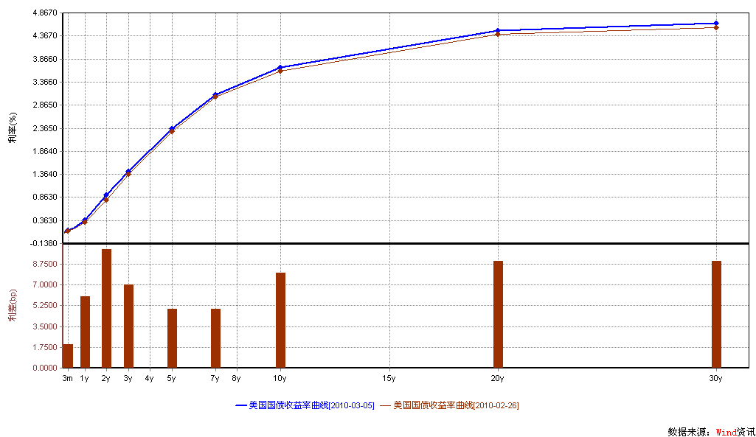  数据来源： Wind资讯  通胀预期（10年国债-10年TIPS）  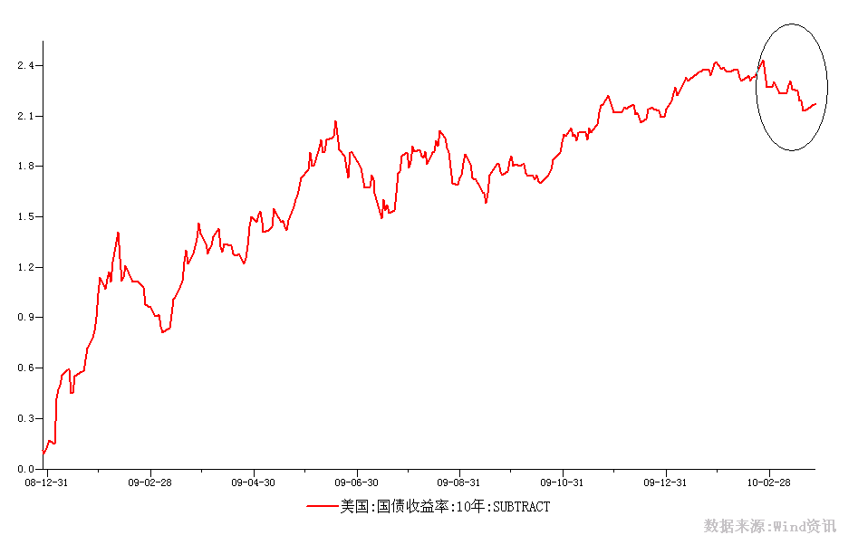  数据来源： Wind资讯，交银施罗德基金，2008.12.31-2010.02.28  一周关键期限国债收益率  数据来源： Bloomberg  投资级别信用债  数据来源： Bloomberg  高收益级别信用债  数据来源： Bloomberg | 本期摘要  2010年，时刻准备迎接新的变化  中国经济自改革开放以来，持续高速增长30年，取得了世界瞩目的成就。2009年中国经济总量已经进入世界前三，若考虑实际购买力已经是仅次于美国的第二大经济体，甚至出现了G2的呼声。然而在巨大的成功面前，我们逐渐观察到经济持续高增长的隐忧，甚至是持续增长动力的不足。种种迹象表明，中国经济若想保持在前30年的高增速，必须寻找到新的经济增长动力。  投资者应保持着时刻的警惕，随时准备由守转攻，观察集结号的吹响。一个重要的节点，观察国家对经济结构调整推进的政策和实现的效果，如果效果鲜明，那么进攻的号角就相对嘹亮；而若效果不明显，投资者依然可以积极寻找个股投资机会，符合国家产业发展前景的公司依然有望给投资者带来较好回报。总之，2010年不会是完全平淡的一年，投资者应该“时刻准备着”迎接新的变化。  宏观经济和债券市场（100301-100305）  国内：本周，两会在京召开，温总理做政府工作报告，中国经济由“保增长”向“调结构”转变的政策基调在总理报告中进一步得到强调，同时从温总理报告提到的几个政策目标看，2010年货币政策与财政政策总体仍将保持适度宽松。在货币政策上，我们认为M2增速达17%、新增贷款7.5万亿这两个货币目标数据总量上看都还是属于适度宽松的范畴内。  本周债市继续上涨。债券总指数上涨了0.33%。其中国债指数上涨了0.41%。企业债指数上涨0.26%。交易所方面，公司债指数上涨了0.58%，分离债指数上涨了0.52%。  国际：本周美国公布的经济数据较多，总体表现较好，显示出美国经济正缓慢复苏。值得注意的是，从就业数据、个人收支数据、ISM制造业、服务业PMI上看，美国经济复苏的动力正逐渐从制造业转移到消费上，尽管消费拉动经济的动力依旧不强劲，但我们仍认为这是一个积极的信号。  美国国债市场近期表现平稳，尽管经济数据处于逐步走好之中，但由于经济复苏的态势并不强烈，10年期国债收益率一直稳定于3.6%左右的水平。受周五公布的非农就业数据以及失业率影响，各期限国债价格下跌，关键年限中，3个月国债收益率上升2bp至0.14%；1年期收益率上升4bp至0.33%；5年期收益率上升5bp至2.34%；10年期收益率上升7bp至3.68%。  2010年，时刻准备迎接新的变化  交银先锋基金经理 史伟  中国经济自改革开放以来，持续高速增长30年，取得了世界瞩目的成就。2009年中国经济总量已经进入世界前三，若考虑实际购买力已经是仅次于美国的第二大经济体，甚至出现了G2的呼声。然而在巨大的成功面前，我们逐渐观察到经济持续高增长的隐忧，甚至是持续增长动力的不足。最近十几年中国经济依靠出口、固定资产投资、房地产带动的经济增长，逐步显示出来越来越多的弊端。我国出口规模已经超越德国和日本，成为世界第一出口大国。诚然，发展劳动密集型产业确实发挥出了我国的国际资源禀赋的比较优势，同时解决了大量中国农民工的就业问题，为经济与社会发展起到了不可估量的作用。不过由此形成的巨大低端生产产能，将众多中国企业约束在产业价值链的底部，为了微薄的盈利展开激烈的价格竞争。巨额出口也带来了许多的外部矛盾，如铺天盖地的中国产品充斥在外国市场上，对其产业工人、政治家带来压力，针对中国的贸易保护与人民币升值问题，近年来矛盾日益深化。  再看固定资产投资，包括房地产投资，也逐步显示出缺乏持续发展的前景。我国的固定资产投资经过连续多年高速增长，目前对GDP的增长占比已经超过一半，甚至在全世界的总投资中比例亦不低。目前我国生产与消耗了超过全球一半的钢铁、水泥，是几乎所有工业金属的最大消耗国，同时也是几乎所有大宗商品的最大进口国，就连我国资源相对丰富的煤炭都也开始进口。于是乎，一旦中国经济转好，固定资产投资加速，全球商品价格就为之震动，铜铝厂商习惯根据中国的进口数据判断其价格涨跌，而铁矿石年年谈判年年“折戟”更是明显的例证，中国企业与中国工人正在为全世界打工，无论比我们富的还是穷的。再看房地产，该支柱产业确实带动了经济的增长，对地方财政收入和地方建设也起到了支柱作用。然而逐步脱离了居民收入和租金回报的房价，越来越显示出泡沫化特征，不仅给整个金融体系带来潜在的巨大隐忧，也给全社会带来了巨大矛盾。电视剧“蜗居”就显示出了一批人在高房价环境下的悲惨生活经历。可以说，高房价已经脱离了经济问题，逐步上升为政治问题，已经显著改变了许多地方政府和人民群众的行为模式和价值取向。  种种迹象表明，中国经济若想保持在前30年的高增速，必须寻找到新的经济增长动力。在本次两会上，谈论产业结构调整的声音也非常多，集中在：第一，将新能源、新材料、节能环保、生物医药、信息网络和高端制造产业等列为战略新兴产业。第二，大力发展面向生产和民生的服务业。比如大力发展金融、物流、信息、研发、工业设计、商务、节能环保服务等面向生产的服务业，加快发展旅游业。第三，积极发展循环经济和节能环保产业。大力开发低碳技术，推广高效节能技术，积极发展新能源和可再生能源，加强智能电网建设。可以看出，国家正在寻求多点开花，全面谋求新的产业、新的增长动力。我们判断，国家将结合自身产业基础，技术掌握的实际情况，国内比较优势等等，着重发展电动汽车、三网融合以及部分新能源新材料产品，届时中国可能出现一批新的支柱产业和国际优势产业。  而一旦中国经济寻找到新的增长动力，将迎来新一轮的经济高增长周期。在新经济增长周期的环境下，中国企业的盈利与资本市场前景均可作出乐观判断，也许2-3年后中国股市有能力挑战新的历史高点。反之，缺乏新的增长动力，可能导致经济出现增速台阶式下移，那么对于全国投资者而言未来就不够美妙了。  回到目前的市场状况下，笔者认为2010年的宏观形势与08年截然不同，所以经济政策应不会像08年那样持续紧缩，资本市场的变化亦然，全年防御的可能性不大。投资者应保持着时刻的警惕，随时准备由守转攻，观察集结号的吹响。一个重要的节点，观察国家对经济结构调整推进的政策和实现的效果，如果效果鲜明，那么进攻的号角就相对嘹亮；而若效果不明显，投资者依然可以积极寻找个股投资机会，符合国家产业发展前景的公司依然有望给投资者带来较好回报。总之，2010年不会是完全平淡的一年，投资者应该“时刻准备着”迎接新的变化。  股票市场运行周报（100301-100305）  上周沪深两市小幅下挫，上综指总体下跌0.68%，深成指总体下跌0.76%，中小板指数下跌0.80%，沪深两市共成交11260.43亿元，成交额较前一交易周继续有所增加。 从行业表现来看，仅电气设备1.21%、日用化学品0.75%、贸易0.41%、交通运输0.28%与金融0.07%上涨，其余行业均有不同幅度地下跌， 其中下跌幅度较大的行业有：造纸林业-2.66% 、通信设备与服务-2.29%与煤炭-2.13%；从行业换手率来看，综合、农业与牧渔业、餐饮旅游和纺织服装表现相对活跃，换手率都超过22%；从风格特征来看，微利股上涨0.21%，而低市盈率股与绩优股则分别下跌了1.39%与1.38%，跌幅居前。  表1：指数表现  表2：市场总体指标  表3：行业表现  数据来源：WIND资讯 交银施罗德基金  日期区间：20100301-201000305  图1：风格特征  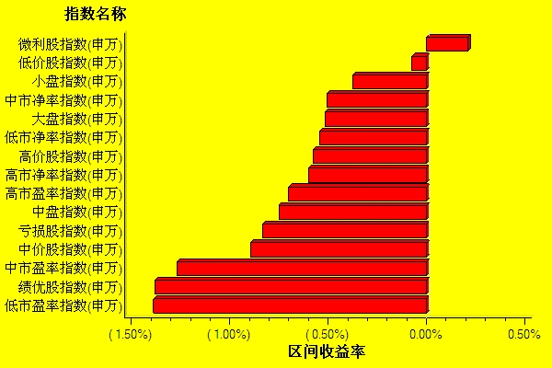  数据来源：WIND资讯 交银施罗德基金  日期区间：20100301-20100305  宏观经济及债券市场周报（100301-100305）  交银施罗德基金 固定收益部  数据来源：http://www.chinabond.com.cn  宏观经济（100301-100305）  国内部分  本周，两会在京召开，温总理做政府工作报告，中国经济由“保增长”向“调结构”转变的政策基调在总理报告中进一步得到强调，同时从温总理报告提到的几个政策目标看，2010年货币政策与财政政策总体仍将保持适度宽松。  在货币政策上，我们认为M2增速达17%、新增贷款7.5万亿这两个货币目标数据总量上看都还是属于适度宽松的范畴内。  首先，从新增贷款看，7.5万亿新增贷款足以支撑固定资产投资增速在23-25%左右的水平。7.5万亿新增贷款意味着2010年贷款同比增速在18.7%左右，这个贷款水平在总量上看对FAI（固定资产投资）的支持力度是相对充足的，若考虑到09年闲置的贷款，7.5亿可以支持的固定资产增长在25%左右，从这个角度看，信贷目标对实体经济的支持在总量上看仍属于是宽松的范围。其次，从M2上看，17%的M2目标在同时考虑的3%的通胀率目标后隐含的经济增长率约在10%左右，也是一个宽松的货币目标。从GDP、CPI、M2的经验关系来看，一般的货币增速会比GDP+CPI的总和高出3-4个百分点，如果今年的CPI控制在3%，17%的M2对应的是10-11%的GDP。且按往年的经验，实际的M2值最后大多在目标值之上，如果按7.5万亿新增贷款估计，M2实际可能在18.5%左右，表明货币虽较09年有所收紧，但总量仍保持相对宽松。  财政政策方面，财政赤字10500亿元，财政支出从同比上看会下降，但赤字占GDP的比重约2.8%与09年基本持平，而现在GDP增速已经回到10%以上，说明仍保持了适度的财政刺激力度，但支出的重点可能更体现调结构与惠民生的目标，预计基建投资的支出将回落，而民生领域将上升。  对于影响货币政策的关键变量CPI，我们注意到温总理在谈到3%的CPI目标时详细阐明了这是“综合考虑了翘尾因素、国际大宗商品价格的传导效应，……并为资源性产品价格改革留有一定空间”，这意味着政府可以容忍的CPI峰值可能在3.5%左右，也意味着资源税改革今年可能进行。  国外部分  本周美国公布的经济数据较多，总体表现较好，显示出美国经济正缓慢复苏。值得注意的是，从就业数据、个人收支数据、ISM制造业、服务业PMI上看，美国经济复苏的动力正逐渐从制造业转移到消费上，尽管消费拉动经济的动力依旧不强劲，但我们仍认为这是一个积极的信号。  来看一下具体的经济数据：美国1月个人开支环比上升0.3%，好于此前的0.1%，也好于市场普遍预期的持平；个人所得环比增长0.1%，低于12月0.3%的环比增幅；2月ISM制造业指数从1月的58.4下降至56.5，但仍处于50以上的增长区间，服务业指数则表现良好，从1月的50.5上升至53；周五公布的新增非农就业人数出乎市场此前预期，仅下降了3.6万人，此前预估为减少7.5万人，而失业率则持平为9.7%；消费者信贷也出乎意料地增加49.6亿美元，此前预估为减少45亿美元。  来仔细分析一下为什么我们认为经济增长的动力似乎转向了消费。首先是PMI数据。ISM周一公布的数据显示，美国制造业企业二月份的扩张速度有所放缓，但仍呈普遍性扩张态势。2月ISM制造业指数从1月的58.4下降至56.5，新订单指数从65.9下降至59.5，产值指数从66.2下降至58.4。就业指数从53.3上升至56.1，已连续3个月超出50，这意味着招聘企的业数量要多于裁员企业的数量。此外，2月ISM服务营业指数从1月份的50.5%攀升至53%，创2007年12月以来新高。这份报告表明2月份美国经济出现了两年多以来最快增长速度，这意味着美国服务业确实处于复苏态势。当然，应该意识到的是，ISM服务营业指数在48——53的窄幅区间运动表明美国消费复苏的动力仍不强劲。  再来看一下消费信贷和就业数据。美国劳工部周五公布2月非农就业人数减少3.6万。经济学家平均预期2月非农就业人数将减少7.5万。修正后的1月非农就业数字减少了2.6万。美国2月的失业率为9.7%，与1月失业率持平。此前经济学家普遍预计，在暴风雪上月袭击美国东海岸之后，失业人数将有所增加，美国失业率可能从9.7%升至9.8%。在此之前，美国还公布了最新制造业与服务业活动报告、零售业销售收入报告。这几份报告都表明美国经济状况有所改善，增强了市场对美国经济状况正在逐渐好转的信心。此外，美联储周五公布报告称，1月份美国个人消费者信贷意外增长49.6亿美元，去年12月份值为减少46亿美元。1月消费信贷的增长主要来自于汽车贷款的增长，表明个人消费者对经济状况的信心正在增强。  另外值得一提的是个人收支数据。商务部周一报告，美国1月消费者实际经季节调整后增长0.3%，创自2008年5月以来新高。对通胀进行调整后，1月消费者用于产品实际开支增长0.8%，用于服务开支增长0.1%。而1月个人所得经季节调整后增长0.1%，按年计达到12.2万亿美元，为4个月来增幅最小的一个月。对通胀进行调整后，1月税后个人所得下降了0.6%，为自去年7月以来实际可支配所得降幅最大的一个月。可见，尽管个人所得增长的幅度不尽如人意，但美国居民的信心正在不断恢复之中，消费意愿也在不断增强。相比消费者信心指数，这两个数据更真实地反映了美国居民的实际消费情况，因此，我们认为美国经济的复苏动力逐步转向消费。  至于美国本周公布的褐皮书则相对中性，美联储周三公布褐皮书报告称，在今年1、2月份期间，12家地方联储中有9家联储报称其所在地区的经济有所改善；但与此同时，由于遭受了暴风雪袭击的缘故，美国东部地区的经济复苏进程受到了阻碍。  国际方面，澳洲央行本周上调基准利率25个bp至4%；同日，加拿大央行宣布将基准利率维持在0.25%不变。周四，英国央行宣布维持基准利率0.5%不变，欧洲央行宣布维持基准利率1%不变，均符合市场此前预期。  关于希腊、冰岛问题：希腊于本周四发行了50亿欧元的5年期国债，3倍超额认购，但我们并不认为国际对希腊问题充满信心。原因有二：其一，火爆认购的背后是高昂的代价。此次发行的5年期国债收益为6.3%，而欧洲同期限国债的普遍收益为2.6%，因此，这并不是easy money；其二，为解决危机，希腊今年要借540亿欧元，而至今只发行了130亿，加上大约200亿的国债今年5月到期，整个国家的资金缺口大约有610亿欧元。因此我们认为，希腊问题，任重道远。  下周美国预公布的经济数据不多，主要有批发库存/销售数据、个人消费数据，以及消费者信心数据。  债券市场（100301-100305）  国内部分  本周债市继续上涨。债券总指数上涨了0.33%。其中国债指数上涨了0.41%。企业债指数上涨0.26%。交易所方面，公司债指数上涨了0.58％，分离债指数上涨了0.52％。  公开市场方面，央行公开市场操作继续回收流动性，总计净回笼资金590亿。具体如下：央票发行1500亿，央票到期1100亿，正回购发行490亿，正回购到期300亿。本周一年期和三个月央票发行利率继续保持平稳，没有上行。一年期央票发行利率1.93%，三个月央票发行利率1.41%。  货币市场方面，由于本周IPO较多，因此货币市场隔夜指标有所下降，7天指标略有上升。具体来看：银行间隔夜拆借利率下降了4.5个BP至1.3907%，7天拆借利率上涨了3个BP至1.7045%。银行间质押式隔夜回购利率下跌了5个BP至1.3891%；7天回购利率上涨了2个BP至1.6933%。  二级市场方面。国债：本周国债收益率曲线呈陡峭化变动。1-3年期限收益率下跌了7-10个BP，5-7年期限收益率平均下跌了9-16.5个BP，10-15年期限收益率下跌了2-3个BP。15年以上期限收益率上升了1个BP，其余期限收益率变动在1个BP之内。政策性金融债：收益率曲线走势与国债类似，不过下跌集中在4－8年期限。1-3年期限收益率下跌了3-7个BP。5-7年期收益率下跌了6-14.5个BP， 10年期限以上收益率平均下跌了3-9个BP，其余期限收益率变动在1个BP以内。  本周银行间企业债收益率曲线也呈现整体下行局面。具体来看：AAA级企业债，1-3年期限收益率下跌了6.5-7个BP，5-7年期限收益率曲线平均下跌了10-13个BP。10年期限以上收益率平均下跌了1.3-2.3个BP，其余期限变动在1个BP之内。AA-级企业债收益率曲线变动与AAA级基本类似。1-3年期限收益率下跌了7-8个BP，5-7年期限收益率平均下跌了14-17个BP，10年以上期限收益率平均下跌了2.5-5.5个BP，其余期限变动在1个BP之内。  交易所方面，本周公司债指数上涨了0.58%，分离债指数上涨了0.52%。  国际部分  美国国债市场近期表现平稳，尽管经济数据处于逐步走好之中，但由于经济复苏的态势并不强烈，10年期国债收益率一直稳定于3.6%左右的水平。受周五公布的非农就业数据以及失业率影响，各期限国债价格下跌，关键年限中，3个月国债收益率上升2bp至0.14%；1年期收益率上升4bp至0.33%；5年期收益率上升5bp至2.34%；10年期收益率上升7bp至3.68%。  先来看一下通胀预期：根据10年期国债减10年tips得到的通胀预期数据看出，整个2月份美国通胀预期有很明显的下降。回顾一下近期的经济数据，无论从价格指数还是居民实际消费支出来看，美国通胀的压力都不大；此外，经济已经走出08年底的最低谷，经济恢复动力也从开始受大规模货币政策影响拉动的制造业转向了实际的消费服务业。而从目前看来，消费的复苏仍是步履蹒跚的，因此，我们认为，美国国债的收益率受通胀预期大幅升温而走高是小概率事件。  本周五公布的非农就业数据好于此前预期，失业率也持平于9.7%，并未受到暴雪的影响，因此较好的失业率数据对国债市场带来了一定冲击，各期限国债的收益率因此上升。我们更关注的是未来的走势，我们认为有两点值得关注：  其一，如上所述，我们认为美国经济复苏已不必怀疑，复苏的动力可能开始转向消费，如果失业率如我们此前判断的一样，10.2%的高点已经过去，那么，消费将逐步而缓慢的恢复，这将带动国债收益逐步向上，但速度不会太快。估计10年期国债收益有可能在年中达到3.9%，但超过4.0%的可能性很小。  其二，欧元区经济体的情况要悲观许多，冰岛、希腊问题都不是短期内就能解决的，相较美国以外的经济体，美国升息的压力更大，这对美国国债市场与我们此前的判断是一个最大的风险，但短期内，我们仍坚持认为美国不会太快加息。  受好于预期的经济数据影响，本周信用债市场表现抢眼。高收益级别信用债的收益率下降幅度较大，成交也有一定程度放大。投资级别收益率上升1bp至4.88%；高收益级别收益率下降34bp至9.02%。
  交银精选
  日期 | 单位净值 | 累计净值
  2010-03-05 | 0.9631 | 3.1089
  2010-03-04 | 0.9641 | 3.1099
  2010-03-03 | 0.9868 | 3.1326
  2010-03-02 | 0.9829 | 3.1287
  2010-03-01 | 0.9825 | 3.1283
  交银稳健
  日期 | 单位净值 | 累计净值
  2010-03-05 | 1.4159 | 2.8709
  2010-03-04 | 1.4169 | 2.8719
  2010-03-03 | 1.4462 | 2.9012
  2010-03-02 | 1.4376 | 2.8926
  2010-03-01 | 1.4403 | 2.8953
  交银成长
  日期 | 单位净值 | 累计净值
  2010-03-05 | 2.5163 | 2.7613
  2010-03-04 | 2.5093 | 2.7543
  2010-03-03 | 2.5653 | 2.8103
  2010-03-02 | 2.5549 | 2.7999
  2010-03-01 | 2.5618 | 2.8068
  交银蓝筹
  日期 | 单位净值 | 累计净值
  2010-03-05 | 0.8523 | 0.8673
  2010-03-04 | 0.8510 | 0.8660
  2010-03-03 | 0.8717 | 0.8867
  2010-03-02 | 0.8677 | 0.8827
  2010-03-01 | 0.8692 | 0.8842
  交银环球
  日期 | 单位净值 | 累计净值
  2010-03-05 | 1.490 | 1.570
  2010-03-04 | 1.473 | 1.553
  2010-03-03 | 1.479 | 1.559
  2010-03-02 | 1.473 | 1.553
  2010-03-01 | 1.466 | 1.546
  交银货币A
  日期 | 每万份基金净收益 | 七日年收益率
  2010-03-05 | 0.3132 | 1.349%
  2010-03-04 | 0.3162 | 1.346%
  2010-03-03 | 0.7165 | 1.355%
  2010-03-02 | 0.3177 | 1.318%
  2010-03-01 | 0.2960 | 1.334%
  交银货币B
  日期 | 每万份基金净收益 | 七日年收益率
  2010-03-05 | 0.3792 | 1.590%
  2010-03-04 | 0.3830 | 1.586%
  2010-03-03 | 0.7830 | 1.595%
  2010-03-02 | 0.3841 | 1.558%
  2010-03-01 | 0.3625 | 1.574%
  交银增利 A/B
  日期 | 单位净值 | 累计净值
  2010-03-05 | 1.0206 | 1.1916
  2010-03-04 | 1.0186 | 1.1896
  2010-03-03 | 1.0234 | 1.1944
  2010-03-02 | 1.0218 | 1.1928
  2010-03-01 | 1.0218 | 1.1928
  交银增利 C
  日期 | 单位净值 | 累计净值
  2010-03-05 | 1.0162 | 1.1822
  2010-03-04 | 1.0143 | 1.1803
  2010-03-03 | 1.0190 | 1.1850
  2010-03-02 | 1.0174 | 1.1834
  2010-03-01 | 1.0175 | 1.1835
  交银保本
  日期 | 单位净值 | 累计净值
  2010-03-05 | 1.061 | 1.081
  2010-03-04 | 1.059 | 1.079
  2010-03-03 | 1.066 | 1.086
  2010-03-02 | 1.065 | 1.085
  2010-03-01 | 1.064 | 1.084
  交银先锋
  日期 | 单位净值 | 累计净值
  2010-03-05 | 1.1426 | 1.1676
  2010-03-04 | 1.1425 | 1.1675
  2010-03-03 | 1.1684 | 1.1934
  2010-03-02 | 1.1622 | 1.1872
  2010-03-01 | 1.1648 | 1.1898
  180公司治理ETF
  日期 | 单位净值 | 累计净值
  2010-03-05 | 0.827 | 0.921
  2010-03-04 | 0.824 | 0.917
  2010-03-03 | 0.844 | 0.940
  2010-03-02 | 0.839 | 0.934
  2010-03-01 | 0.843 | 0.938
  交银治理
  日期 | 单位净值 | 累计净值
  2010-03-05 | 0.9240 | 0.924
  2010-03-04 | 0.9210 | 0.921
  2010-03-03 | 0.9420 | 0.942
  2010-03-02 | 0.9370 | 0.937
  2010-03-01 | 0.9410 | 0.941
  经济指标 | 当前值 | 前次值
  个人开支 | 0.3 | 0.1 | 0
  个人所得 | 0.1 | 0.3 | 53.6
  ISM制造业指数 | 56.5 | 58.4 | +0.6
  ISM服务业指数 | 53 | 50.5 | 48.7
  营建开支 | 0.6 | 1.2
  非农生产率 | +6.9 | +7.8
  工厂订单 | +1.7 | +1.5
  成屋签约销售 | -7.6 | +0.8
  非农就业（万人） | -3.6 | -2.6
  失业率（%） | 9.7 | 9.7
  消费者信贷（亿） | +49.6 | -46
  经济指标 | 时段 | 预估值 | 前次值
  批发库存 | 1月 | +0.3 | -0.8
  批发销售 | 1月 | +0.8 | +0.8
  联邦预算(亿) | 2月 | -2000 | -1939
  贸易收支(亿) | 1月 | -403 | -401.8
  零售销售 | 2月 | 0 | +0.5
  密西根消费信心 | 3月 | 73.5 | 73.6
  企业库存 | 1月 | +0.2 | -0.2
   | 3M | 1Y | 5Y | 10Y
  03月01日 | 0.12 | 0.29 | 2.29 | 3.61
  03月05日 | 0.14 | 0.33 | 2.34 | 3.68
   | YTD % | Volume | Index
  03月01日 | 4.87 | 1689.7 | 149.72
  03月05日 | 4.88 | 2269.3 | 149.84
   | YTD % | Volume | Index
  03月01日 | 9.36 | 1478.6 | 219.58
  03月05日 | 9.02 | 1682.5 | 222.35
  指数名称 | 区间收益率 | 成交金额（亿元）
  上证综合指数 | -0.68% | 6,430.90
  上证180指数 | -0.50% | 2,559.80
  上证50指数 | -0.28% | 1,081.20
  沪深300 | -0.67% | 3,849.70
  深证成份指数 | -0.76% | 666.9
  深证100P | -1.02% | 1,246.40
  申万中小板 | -0.80% | 1,351.00
  申万基金重仓 | -0.90% | 4,606.70
  市场总体指标 | 数值
  A股总市值（亿元） | 276,793.62
  A股流通市值（亿元） | 148,723.81
  A股市盈率（最新年报，剔除负值） | 27.04
  A股市盈率（递推12个月，剔除负值） | 24.98
  A股市净率（最新年报，剔除负值） | 3.74
  A股市净率（最新报告期，剔除负值） | 3.42
  A股加权平均股价 | 10.43
  两市A股成交金额 | 11,260.43
  指数 | 区间收益率 | 区间换手率
  电气设备 | 1.21% | 14.72%
  日用化学品 | 0.75% | 21.43%
  贸易 | 0.41% | 11.98%
  交通运输 | 0.28% | 7.66%
  金融 | 0.07% | 0.81%
  综合 | -0.17% | 26.23%
  汽车及零部件 | -0.20% | 9.65%
  钢铁 | -0.24% | 4.22%
  纺织服装 | -0.26% | 22.17%
  电力 | -0.59% | 6.12%
  有色金属 | -0.68% | 8.68%
  信息技术 | -0.74% | 16.34%
  建筑建材 | -0.76% | 11.04%
  家用电器 | -0.76% | 9.00%
  化工 | -0.99% | 12.49%
  农业与牧渔业 | -1.10% | 23.44%
  房地产 | -1.10% | 9.88%
  食品饮料 | -1.15% | 10.40%
  机械 | -1.26% | 12.55%
  传媒 | -1.53% | 11.43%
  医药生物 | -1.68% | 11.48%
  石油天然气 | -2.04% | 0.85%
  餐饮旅游 | -2.07% | 22.73%
  零售 | -2.07% | 10.55%
  煤炭 | -2.13% | 6.83%
  通信设备与服务 | -2.29% | 5.21%
  造纸林业 | -2.66% | 16.64%
  指数类别 | 涨跌（%） | 指数类别 | 涨跌（%）
  债券总指数 | 0.33 | 国债总指数 | 0.41
  金融债总指数 | 0.26 | 企业债总指数 | 0.52
  短融总指数 | 0.11 | 央票总指数 | 0.06
免责声明：
本报告由交银施罗德基金管理有限公司（以下简称“本公司”）基于公开披露的信息资料和分析师的个人判断组织编写，但本公司并不对本报告中所载信息的完整性和准确性提供任何直接的或隐含的声明或保证。
本报告不构成本公司进行投资决策的依据，亦不表明本公司将承诺持有交易报告中所提及的全部或部分证券。
本报告中所载信息或所表达的意见仅作参考用途，并不构成对所述证券买卖的出价或询价。在任何情况下，本公司不就本报告中的任何内容对任何投资做出任何形式的担保或承诺。
本报告中所载信息仅反映本公司在本报告最初发布日期前的判断，本公司有权在任何时间更改或修订本报告而无需事先通知或公告。
在任何情况下，任何人因使用本报告而导致的直接损失或者间接损失，本公司不承担任何责任。
本报告版权为本公司所有，未获得本公司事先书面授权，任何人不得对本报告进行任何形式的发布、复制，且不得对本报告进行有悖原意的删节和修改。
本报告并非基金宣传推介材料，也不构成任何法律文件。过往表现未必可作日后业绩的准则。投资涉及风险，投资者投资本公司管理的基金产品时，应认真阅读相关法律文件。

